ANNEXE 10 : Exercice – Forces externes

Nom : ___________________________________ Date : ________________________

1.  2.  3.  4.  5. | Voici un petit chalet au bord du lac où il fait bon passer les vacances d’été. Quelle est la force externe principale qui agit sur cette structure? (Ce n’est pas le vent.)  _______________________________________________  Indique cette force par une flèche.  Puisque le chalet ne bouge pas, quelle force doit aussi figurer dans le diagramme que tu as commencé?  _______________________________________________  Représente cette seconde force par une flèche sur le diagramme.  Explique d'où vient cette seconde force et comment elle se manifeste dans la structure? |  | 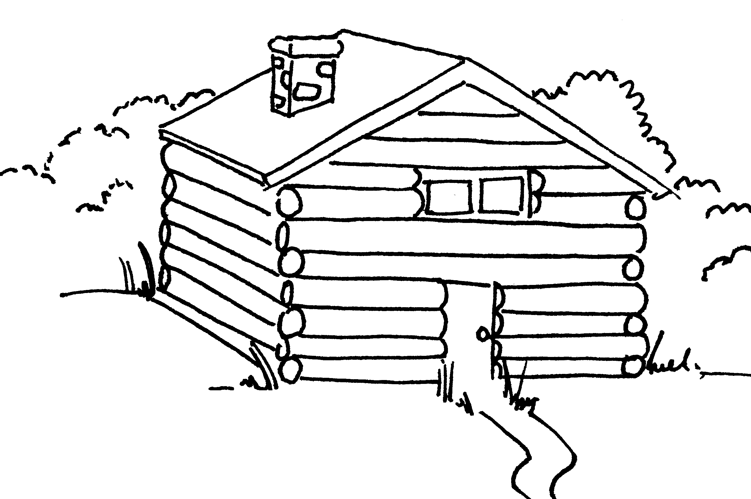
______________________________________________________________________________
______________________________________________________________________________
______________________________________________________________________________
6.  7.  8. | Ce petit chalet est isolé pour l’hiver. Cependant, tu dois maintenant modifier le diagramme. Comment et pourquoi?  _______________________________________________  _______________________________________________  _______________________________________________  Fais cet ajustement sur le diagramme.  Puisque le chalet ne bouge toujours pas, quelle autre force doit figurer dans le diagramme?  _______________________________________________  _______________________________________________ |  | 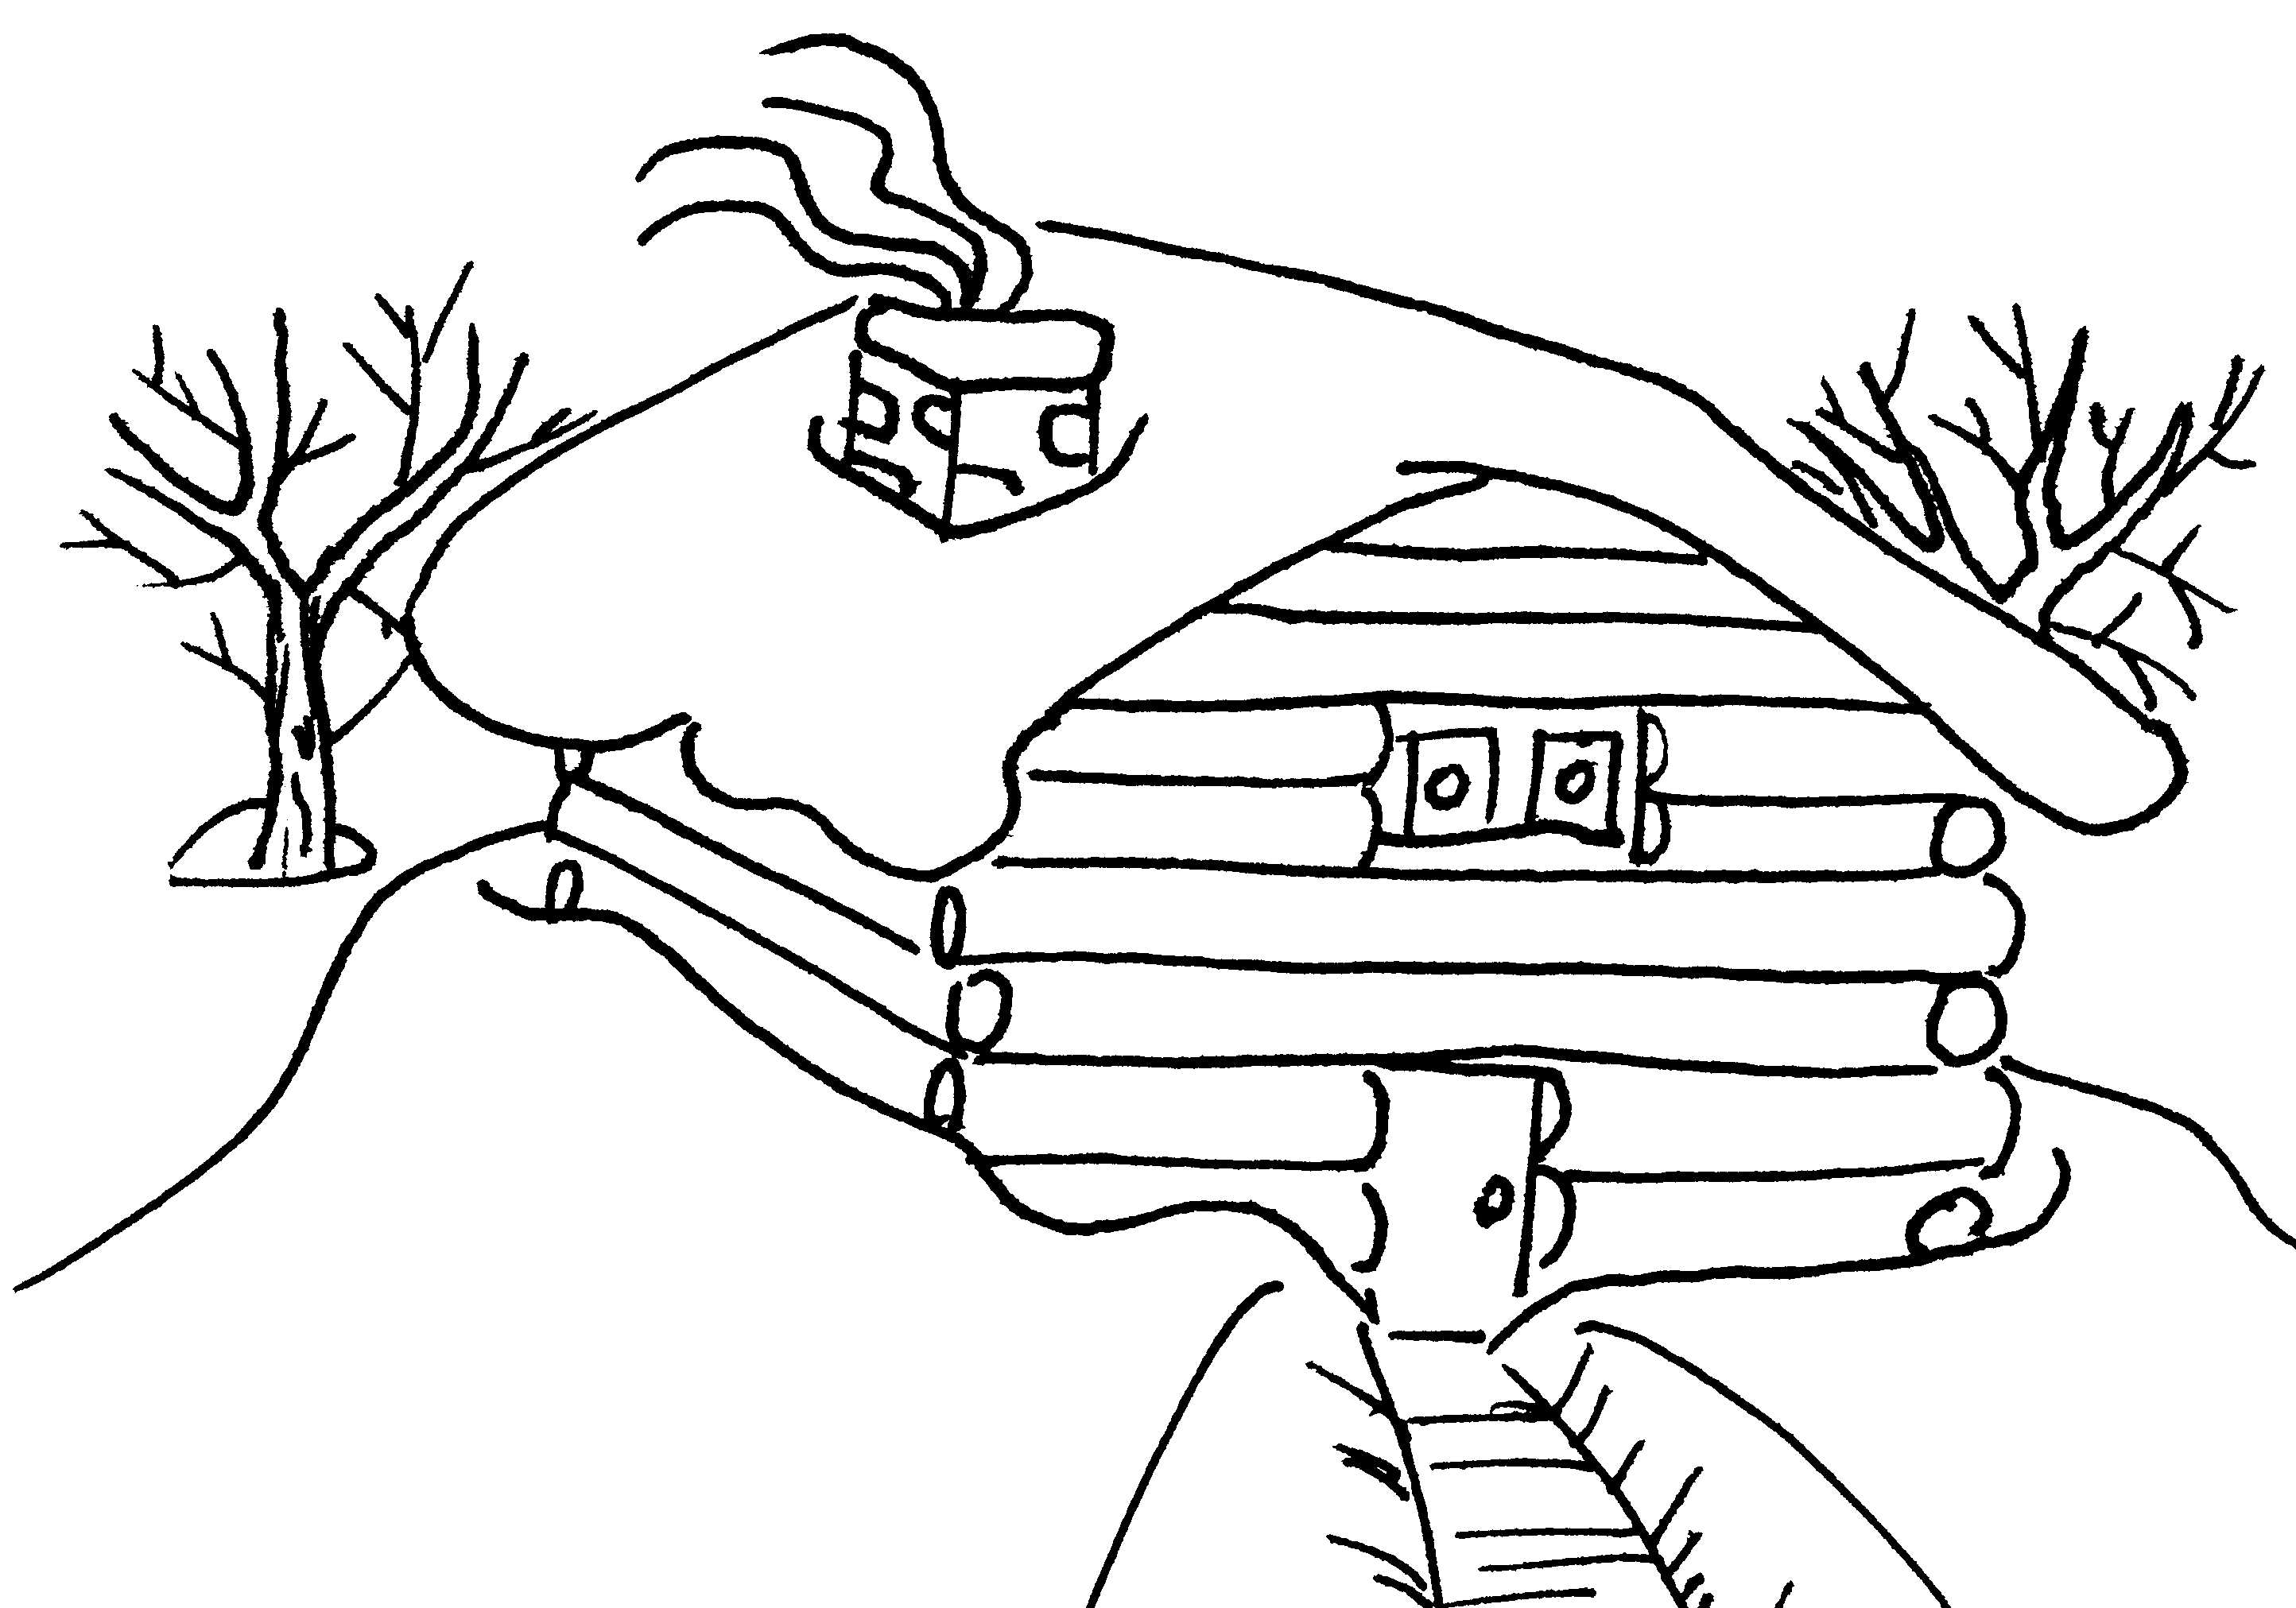
9.  10.  11. | Fais cet ajustement sur le diagramme.  Explique d'où vient cette nouvelle force et comment elle se manifeste dans la structure?  ______________________________________________________________________________  ______________________________________________________________________________  Qu'arrive-t-il au chalet si sa résistance interne est moindre que les forces externes?  ______________________________________________________________________________  ______________________________________________________________________________

